Wege aus dem Irrgarten

Ziel: auf dem Bild eines Irrgartens soll der Weg eingezeichnet werden.

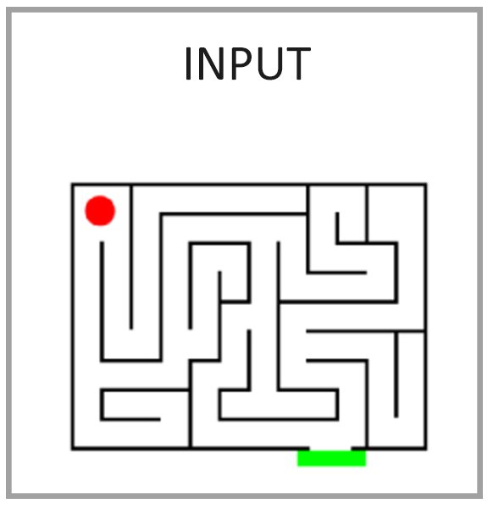
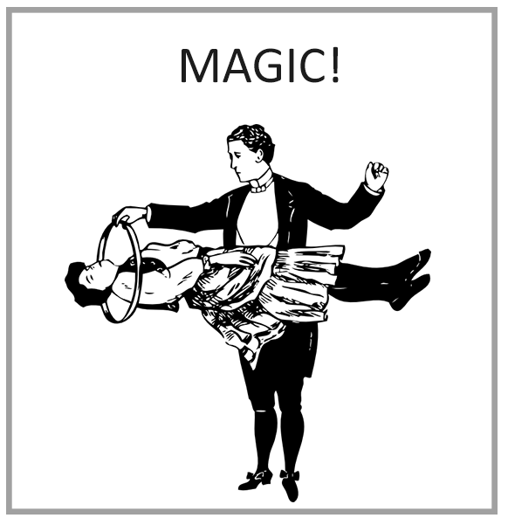
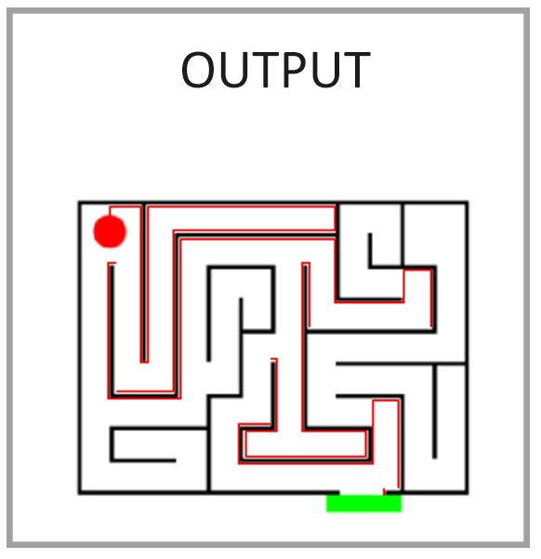

Lukas Gartlehner - Alexander Kuroll - Stefan Sietzen - Fabian Stiedl

Voraussetzungen
- Start- & Endpunkt eingezeichnet
- Lösbar
- Genau ein Ausgang
- Abstand zwischen den Wänden > 5px
- „Ausreichender“ Kontrast zwischen Wand und Gang

Methodik – Pipeline

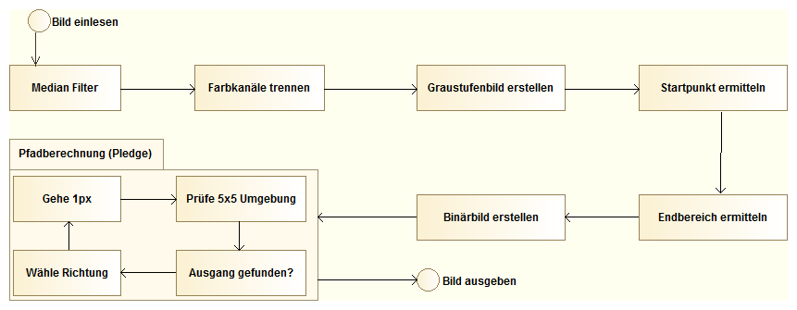

Startpunkt und Endbereich ermitteln:
- Erkennung v. Rot & Grün mittels Schwellwert => Binärbild
- Centroid-Funktion => Mittelpunkt
- Suche nach nicht-grünen Pixel in
X- & Y-Richtung => Endbereich
Passender Schwellwert für Binärbild:
            - Mittelwert über ganzes Bild: liegt zwischen Wand und Weg

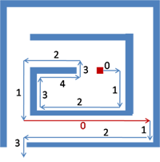
Algorithmus von Pledge
- „Linke Hand“-Algorithmus
- Counter für Abbiegen
- (5x5) Umgebung wird um je 1px bewegt
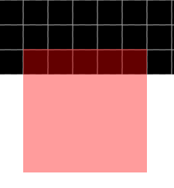
    - Ziel erreicht
    - Kollision mit Wand
    - Wand endet
Datenbeispiele
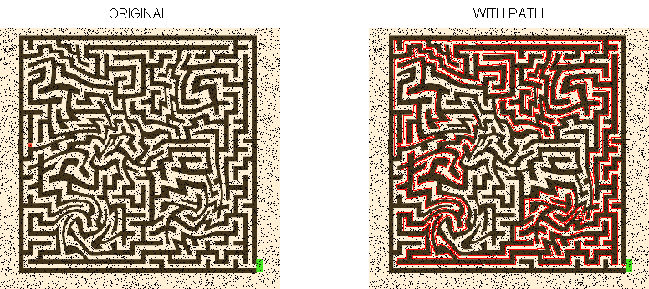
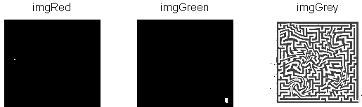
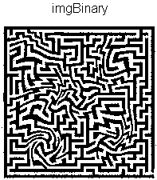

Abweichungen vom Erstkonzept:
- Auch nicht-eckige Labyrinthe können erfolgreich gelöst werden
- Kein Sobel nötig
- Schwellwert statt Kanaltrennung
- Schwellwertfindung durch Mittelwert

Evaluierung:
- Der Algorithmus funktioniert besser als erwartet
- Rauschen macht Probleme (ausgenommen Salt&Pepper)
- Farbstiche und niedriger Kontrast sind kein Problem

